Конспект занятия на тему: «1 Мая — праздник весны и труда»
Программное содержание: Ознакомление с историей возникновения и празднования праздника Весны и труда, его значение; развитие умения отгадывать загадки и продолжать пословицы; воспитание уважительного отношения к людям разных профессий.
Материал: Цветы или воздушные шары для физкультминутки, стихотворения Якова Акима «1мая», загадки о профессиях, пословицы о труде и профессиях; приложение к занятию.
Ход :
Взрослый: - Давай с тобой вспомним:
- Какие времена года ты знаешь?
- Сколько месяцев в году?
- Какие весенние месяцы ты знаешь?
- А какой последний весенний месяц?
- Какие майские праздники ты знаешь?
Ответы ребёнка.
Взрослый: - Так вот, сегодня мы с тобой поговорим о первом майском празднике – празднике 1 Мая. 1 Мая – красный день календаря – значит он выходной.
Есть такие стихи:
Белый листик с цифрой красной!
Это значит - выходной!
Это - солнечный и ясный,
Первомайский день весной!»

Взрослый: - Какие еще праздники, отмеченные в календаре красным цветом, ты знаешь? Ответы ребёнка.
Взрослый: - А сегодня мы познакомимся с историей появления праздника 1 Мая. Но вначале давай вспомним: что ты знаешь о месяце мае? Подумай: почему его еще называют «цветень»?» (Ребёнок называет все растения, которые цветут в мае)
Взрослый: - А почему май еще называли «песенник», как ты думаешь? (Ребёнок называют названия птиц, которые прилетели и поют в мае).

Взрослый: - А вообще, малыш, месяц май назвали в честь богини Майи. Ей поклонялись люди, чтоб получить хороший урожай. (Приложение №1)

Взрослый: - Да, май последний месяц весны, красивый, цветущий. В мае полностью оживает природа, оживает земля. Все труженики земли стараются успеть с весенними работами. Вот почему этот праздник называют Праздником весны и труда. Это как гимн красоте и народу.
История праздника. В далеком 1886 году в Америке на улицу вышло много трудящихся на демонстрацию с требованиями к властям о том, чтобы они улучшили их жизнь. Но эту демонстрацию разогнали, погибло много рабочих. Об этом узнал весь мир. В знак солидарности их поддержали рабочие многих стран. Солидарность – это поддержка, единая позиция в каком-то вопросе.
В память о борцах с 1890 года день 1 Мая назвали Праздником трудящихся и начали отмечать во многих странах мира. В 86 странах мира – 1 Мая национальный праздник. До 1992 года этот праздник у нас тоже так назывался. Его отмечали очень красиво! (Приложение №2.)
Взрослый: - Символом 1 Мая является Древо мира (Приложение №3)
Взрослый: - А самым распространённым лозунгом есть «Мир, май, труд!»

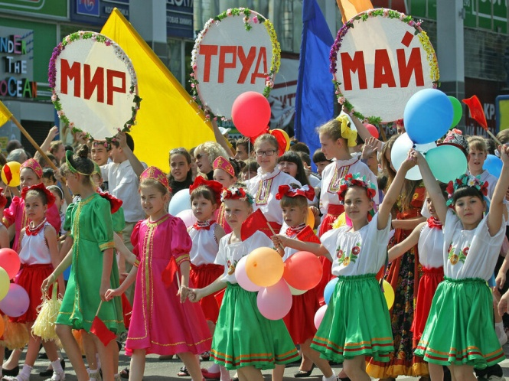

Немного отдохнём, сделаем праздничную разминку (с цветами или воздушными шарами)

«Пусть всегда будет мир!»
Пусть всегда будет солнце! Поднять руки вверх над головой.
Пусть всегда будет небо! Развести руки в стороны над головой.
Пусть всегда будет море! Развести руки в стороны перед собой.
Пусть всегда буду я! Подняться на носочки, погладить себя.
Пусть всегда поют песни! Сделать наклоны головы в стороны.
Пусть всегда будут танцы! Сделать присядку.
Пусть всегда будут птицы! Наклоны в стороны, отводя руки назад.
Пусть всегда будет мир! Хлопки над головой.

Взрослый: - Молодец! А ты знаешь, что такое труд? Ответ ребёнка. Взрослый: - Правильно. Послушай стихотворение.

Светом ласковым согреты
Мы на солнечной земле
Наступает день с рассветом
В каждом городе, селе.
Утро ясное зовет
В поле, шахту, на завод:
Начинается работа!
И у всех свои заботы.
Взрослый: - Давай подумаем: что дает людям труд?
Ребёнок: - Труд дает человеку все необходимое для жизни: жилище, одежду, пищу, предметы быта.
Взрослый: - А ещё трудом создаются книги, произведения литературы, искусства.
- В процессе труда люди общаются друг с другом, становятся более образованными.
- В результате труда создаются заводы, фабрики, здания, машины, станки.
- Труд позволяет людям пользоваться богатством природы, выводить новые сорта растений и новые породы животных.
Взрослый: - Человек должен трудиться, чтобы его жизнь была благополучной и обеспеченной.
Есть такая пословица: «Труд при учении скучен, да плод от учения вкусен»
Взрослый: Как ты её понимаешь? Ответы ребёнка.
Взрослый: Правильно, знания, которые ты получаешь при обучении, пригодятся тебе при выборе будущей профессии.
Взрослый: Что такое профессия?
Ребёнок: Профессия – любимое дело, труд всей жизни.
Взрослый: А потому любимое дело выбирается один раз и на всю жизнь. Но как бывает трудно выбирать! Ведь и врачом хочется стать, и водителем, космонавтом и водолазом, учителем и артистом. Не правда, ли?
Профессий много есть на свете,
Но выбрать мы должны лишь ту,
Что всех дороже нам на свете,
Чтоб посвятить себя труду.
Взрослый: Давай поиграем: «Угадай профессию». Проверим названия, каких профессий ты уже знаешь.
1.Пашет, сеет, хлеб убирает. Кто? (Хлебороб)
2.А кто хлеб нам выпекает? (Пекарь)
3. Кто лекарства отпускает? (Аптекарь)
4. Одевает кто нас модно? Кто костюм шьет выходной?
Всем известно – он… (портной)
5. Кто с письмом приходит в дом? Скажем прямо … (почтальон)
6. Вот на краешке с опаской он железо красит краской;
У него в руках ведро, сам расписан он пестро. (Маляр)
7. Ночью, в полдень, на рассвете службу он несет в секрете,
На тропе, на берегу, преграждая путь врагу. (Пограничник)
8. Он не летчик, не пилот, он ведет не самолет,
А огромную ракету, дети, кто, скажите, это? (Космонавт)
9. Кто в дни болезней всех полезней
И лечит нас от всех болезней. (Доктор)
10. Служит дорогой Отчизне старший брат.
Охраняет наши жизни, он - … (солдат)
Взрослый: Много здесь профессий разных,
Выбрать что – не знаешь сразу.
В жизни много пригодится-
Стоит только научиться!
Взрослый: - Теперь с тобой сделаем зарядку для ума:
- Кто не работает, (тот не ест)
- Не спеши языком, (спеши делом)
- Без труда (не вытащишь рыбку из пруда)
- Дело мастера (боится)
- Труд человека кормит, (а лень портит)
- Куй железо (пока горячо)
- Не сиди, сложа руки, (так и не будет и скуки)
- Готовь сани летом, (а телегу зимой)

Взрослый: - Продолжи пословицу.
1. Муравей не велик …
- - в лес не убежит
- - да горы копает
- - да муравьи кусаются
2. По труду и …
- - урожай
- - мало платят
- - награда
3. Дело мастера …
- - кусает
- - не знает
- - боится
4. Без дела жить …
- - только небо коптить
- - забот не знать
- - так и не будет скуки
5. Чтобы рыбку съесть …
- - надо поставить сеть
- - надо в воду лезть
- - надо сначала пожарить
6. У ленивой пряхи – …
- - и камень мхом обрастает
- - и для себя нет рубахи
- - порвана рубаха
Взрослый: Молодец! Закончим наше занятие стихотворением Якова Акима. Сядь правильно, послушай внимательно!
Шумливые тёплые ветры
Весну на поля принесли.
Серёжки пушатся на вербе.
Мохнатые, точно шмели.
Речные запруды ломая,
Весенняя хлещет волна.
Да здравствует, Первое мая!
Да здравствуют труд и весна!
Пусть мир торжествует на свете
И дружат народы земли,
И так же на солнышке дети
Пускают весной корабли!

Взрослый: - 1 Мая светлый, хороший праздник! Его нужно проводить с семьей. Радуясь ему вместе с вступающей в силу весной, празднующей свою победу над зимним временем года. А сейчас давай с тобой повторим, что ты сегодня нового для себя узнал. Ответы ребёнка. Молодец!!!

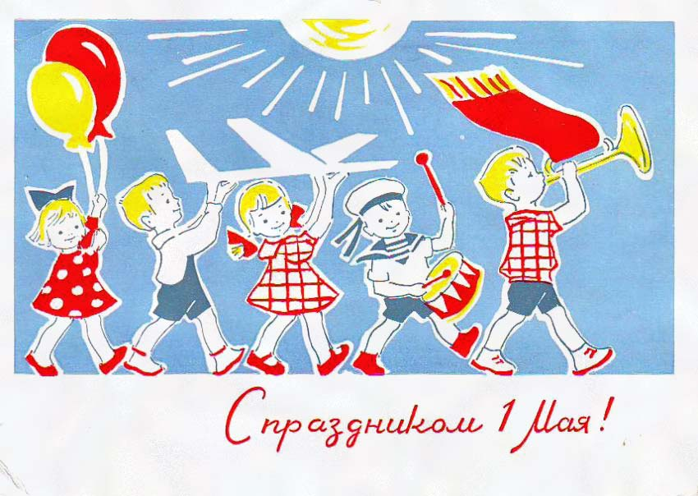

Домашнее задание: Посмотри, есть ли дома какие-то предметы, фото, связанные с праздником 1 Мая (открытки, фотографии), рассмотри их.

Рекомендации для занятий в семье
Уважаемые, родители! Расскажите детям, что для вас означает этот праздник. Найдите в Интернете старые открытки – поздравления с праздником. Поищите занимательные презентации, посвященные 1 Мая.

